实验十五 河外星系红移的测定

- 实验目的
星系的谱线红移是现代宇宙学的基本观测事实，通过本实习对星系的谱线红移有直观的了解
- 实验原理
哈勃通过对大量河外星系的视向速度与距离关系的研究，得出哈勃定律，即距离越远的星系，其退行速度越大。
哈勃定理 v（r）=H₀ D (式中D为星系的距离； H₀为哈勃常数 H₀=50~100 km /s Mpc)
红移量 z =Δλ/λ₀ (Δλ=λ－λ₀；式中λ为天体谱线波长, λ₀为实验室静止波长值)
天体的视向速度： v（r）= ±cz (当 z << 1 时 ) (c为光速) (1)
当天体的红移量接近1或大于1时要考虑相对论效应，
v(r) = 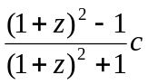 (当 z ≈1 或z>1时 ) (2)
三. 实习步骤：
1． 图sh15.1按红移由小到大的次序给出了五个星系的光谱。这些星系分别属于五个星系团的成员，它们是室女、大熊、北冕、牧夫、长蛇星系团。
光谱片上有三条光谱，中间的是星系光谱，星系光谱的上下是实验室拍得的比较光谱。在比较光谱的谱线中最右边的谱线波长为λ=386.5nm，中间一条强的谱线波长为λ=447.1nm，最左边的谱线波长为λ=501.5nm 。垂直箭头指示的为CaⅡ的H、K线位置（K：393.68nm(右)、H：396.849nm（左））水平箭头符号的长度表示了星系谱线的位移大小。
2. 利用计算机绘图软件将图放大，用内插法求出每个星系的谱线位移量Δx（用K线和H线分别求，然后取平均值）。
首先利用实验室光源的两条谱线波长和距离求出光谱的线色散：(λ₀-λ)/Δx ,然后分别用计算机测出星系团的H 线或K线与离它最远的那条实验室光源波长λ₀ =501.5nm的距离：Δx₁(H线λ=396.8nm）与Δx₂ (K线λ=393.37nm)。将测量值乘以线色散即可求出Δλ值。
3. 求出每个星系的红移量Z=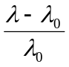=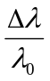
4. 求出每个星系团的红移速度v(r) (km/s)，考虑z << 1 和z ≈1 或z>1两种情况。
5. 求出每个星系的距离(以Mpc为单位)，并用求出的星系距离与图中所标距离进行比较, 估计误差的大小和产生原因。
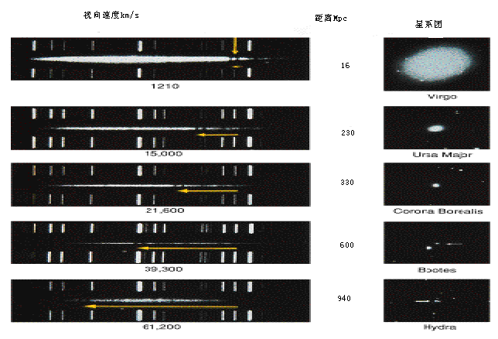图sh 15.1 五个星系的光谱图, 谱线有明显的红移

